**权威认证！信而泰多款仪表入选“非凡十年——仪器仪表优秀成果展示”名单**

仪器仪表行业是我国制造业的重要组成部分,是工业生产中重要的基础性装备和保障手段。随着我国仪器仪表产业的发展壮大、产品结构不断优化、应用领域日益广泛,其发展水平已进入世界先进行列。

为了总结党的十八大以来十年时间里，我国仪器仪表行业在习近平新时代中国特色社会主义思想和党的方针政策指引下，砥砺前行、健康发展取得的重要成绩、重大进步、重要成果，加深全社会对本行业和国产仪器仪表的认识，促进国产仪器仪表成果在各相关行业的应用，中国仪器仪表行业协会开展了“非凡十年——仪器仪表优秀成果展示”活动。

入选成果要求在本领域中具有一定的先进性、影响力和代表性，曾荣获国际、国家、省部级奖励的优先。在众多参选成果中, 信而泰凭借在网络测试领域的专业技术和产品实力，4个系列明星产品成功入选此次成果展示名单。

**优秀成果介绍**

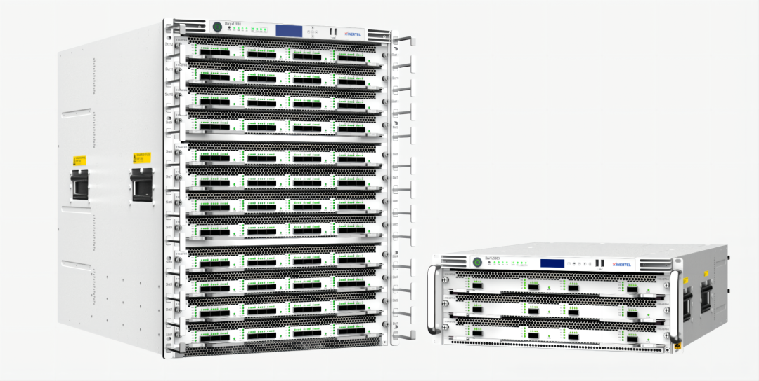

**★DarYu 系列 L2-7 高性能网络测试仪**

DarYu系列高性能网络测试仪是信而泰推出的面向高端路由器、高端交换机、数据中心交换机以及高性能应用层设备的测试产品，测试接口覆盖以太网1G到400G范围内的所有速率，实现按需扩展，帮助企业用户轻松应对测试业务的快速增长和未来业务发展，曾荣获2020年数据通信测试创新产品奖、CFCF光连接大会2022年度创新产品奖。

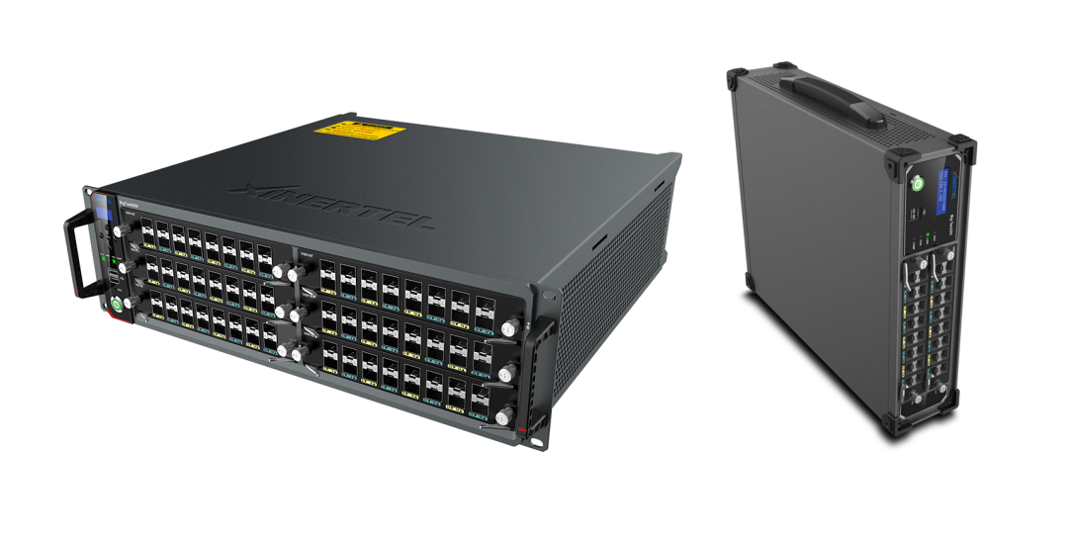

**★BigTao系列 L2-3 网络测试仪**

BigTao系列 L2-3 网络测试仪产品广泛应用于路由器、交换机、数据中心交换机以及应用层设备的研发测试场景，适用于通信制造企业、科研院所、高等院校、电力、交通等众多领域，曾荣获中国计量院“NIM-CS计量评价证书” （网络测试领域首张计量评价证书）、“双创周中关村新技术新产品奖”、“中国行业信息化创新产品奖”、“中关村国家自主创新示范区新技术新产品证书”。

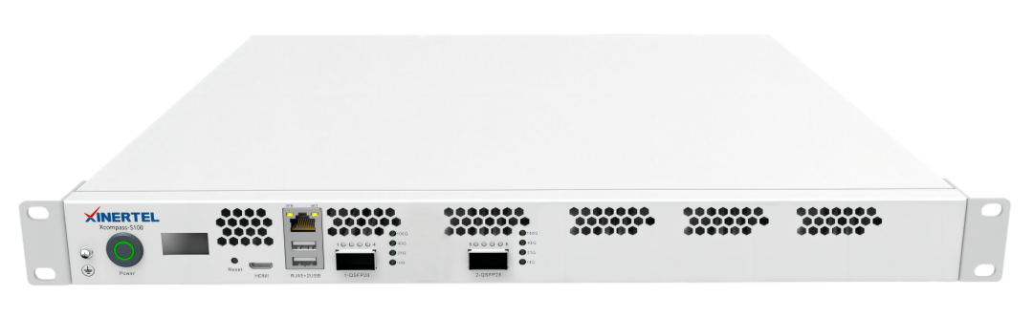

**★Xcompass 系列高精度网络损伤仪**

Xcompass系列网络损伤仪是信而泰推出的面向网络链路损伤的仿真产品，可用于IPTV、多媒体业务测试及路由器交换机测试。具有带宽限制、延时/抖动、丢包、乱序、重复报文、报文篡改、物理链路等典型损伤仿真功能，并可同时设立双向16类场景，每个损伤应用场景均可独立配置各类损伤，以检验网络传输数据业务对相应链路损伤的适应性。配合信而泰BigTao/DarYu系列网络测试仪，可进行端到端的方案测试和更真实的网络仿真。

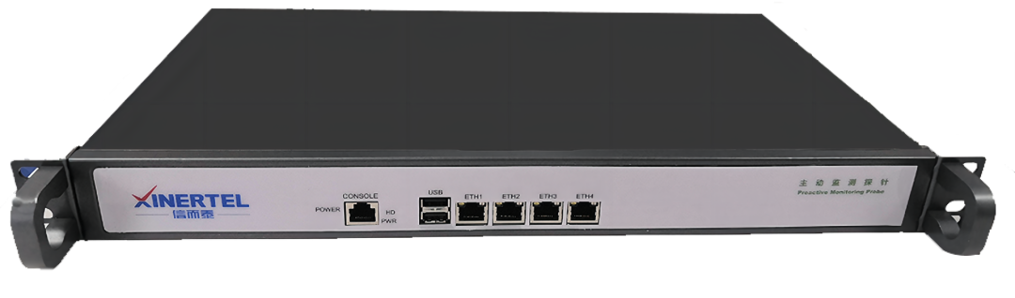

**★X-Vision IP网络主动测评系统**

X-Vision通过主动产生网络流量对网络端到端以及应用质量进行测量，在网络故障被最终用户发现之前尽早知晓，协助隔离网络与系统的故障纠结。通过对历史监测数据的回溯，可以了解网络及应用长期的运行趋势。产品广泛应用于WIFI 设备性能测试；网络端到端性能测试；虚拟交换网络性能测试；服务器网络性能测试；应用质量健康度拨测；网络路径跟踪；承载网、城域网、园区网质量监测；云\数据中心东西\南北向网络质量监测。

此次入选是业界对我司的高度肯定和认可，未来我司将继续完善和丰富产品体系,积极布局IPv6+,TSN以及400G/800G等新一代网络技术测试研究与开发工作，继续加强产品的技术创新与研发能力建设，进一步提升企业的综合竞争力，助力仪器仪表国产化战略的实施。